Консультация для родителей „Развитие мышления у дошкольников“.

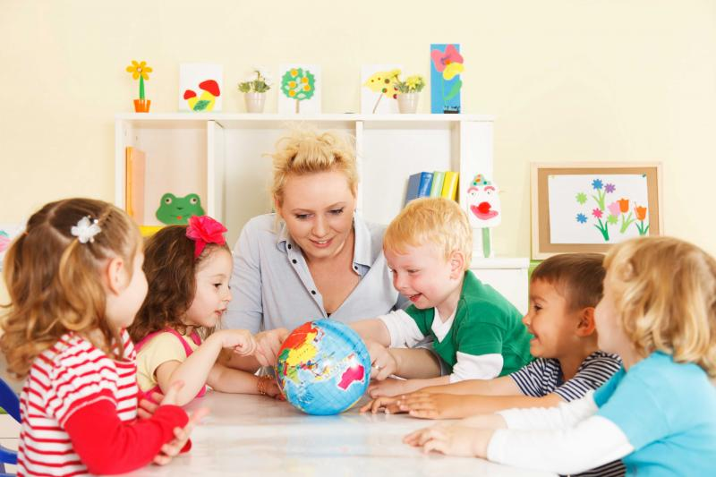

**Дошкольное** детство - небольшой отрезок в жизни человека. Но за это время ребенок приобретает значительно больше, чем за всю последующую жизнь. Приобретаются навыки взаимодействия с предметами, дети учатся говорить, думать, воспринимать, усваивают определенные правила, делают первые попытки управлять своим поведением. Все это предполагает наличие **развитой памяти и мышления.**

**Мышление** - высший познавательный процесс обобщенного и опосредованного отражения действительности. **Мышление** является самым важным процессом познания. Для **развития мышления** детей необходимо целенаправленное обучение и воспитание взрослым.

В отличие от периода раннего детства, в **дошкольном возрасте мышление** опирается на представления. Ребенок может думать о том, что в данный момент он не воспринимает, но что он знает по своему прошлому опыту.

**Родители для развития мышления детей старшего дошкольного** возраста в домашних условиях могут следовать следующим рекомендациям:

1. Не стоит допускать скуки ребенка во время занятий. Только если ребенок с интересом подходит к занятию, он сможет творчески и интеллектуально проявить себя. 2. Упражнения необходимо повторять. Время и практика определяет **развитие**умственных способностей детей. Если у ребенка не получается что-то, нужно сделать перерыв, и вернуться к этому упражнению позднее, или преподнести его в более легкой форме. 3. Занимаясь рисованием, лепкой, изготавливая различные поделки, следует не только копировать образцы и отрабатывать отдельные графические навыки, но и **развивать** исследовательские навыки, умение фантазировать, воображать.

4. **Мышление активно развивается** в процессе беседы с детьми о природе, социальных явлениях. Также можно обсуждать с ними прочитанные книжки, анализировать поведение людей. 5. Не стоит проявлять излишней тревоги относительно немногочисленных успехов или не слишком быстрого продвижения вперед, а порой даже небольшого регресса. 6. Важно проявлять терпение, и не давать ребенку задания, которые превышают его интеллектуальные возможности на данном этапе. 7. Нельзя заставлять ребенка заниматься, если он усталый или расстроенный. В этом случае следует предоставить ребенку возможность позаниматься тем, что ему нравится. 8. В первую очередь нужно акцентировать внимание на успехах ребенка, поддерживать его, избегать недоброжелательной оценки. Важно поощрять такие качества, как терпение, целеустремленность, настойчивость. Ни в коем случае нельзя подчеркивать слабости ребенка в сравнении с другими детьми, а напротив, формировать у него уверенность в собственных силах.

Я хочу познакомить вас с некоторыми игровыми упражнениями, способствующими **развитию мышления**. Эти упражнения можно превратить в интересную игру. В игре вы можете установить правило – за верный ответ ребенок получает фишку или какую-то другую награду. Это вызывает дополнительную заинтересованность в игре.

**Игра *«Закончи слово».*** Вы будете начинать слово, произнося первый слог, а ребенок – его заканчивать.

Для **развития**мыслительных процессов обобщения, выделения существенных признаков можно провести игру *«Найди лишнее слово»*.

Прочитайте ребенку серию слов. Каждая серия состоит из четырех слов. Три слова объединены по общему для них признаку, а одно слово отличается от них и должно быть исключено. Предложите определить слово, которое является *«лишним»*.

Апельсин, ананас, помидор, абрикос.

Вилка, сковорода, кастрюля, шкаф.

Футболка, платье, шапка, шорты.

Клен, дуб, клубника, ель.

Сапоги, кепка, тапки, ботинки.

**Игра *«Угадай по описанию».***

Взрослый предлагает угадать, о чем *(о каком овоще, животном, игрушке)* он говорит и дает описание этого предмета.

Например: это овощ, он зеленый, овальный *(Огурец)*.Если ребенок затрудняется с ответом, перед ним выкладывают картинки с различными овощами. Ребенок находит нужное изображение.

**Игра *«Кто кем будет».***

Взрослый показывает или называет предметы и явления, а ребенок должен ответить на вопрос: *«Как они изменятся, кем будут?»*

Кем *(чем)* будет: яйцо, цыпленок, семечко, гусеница, мука, деревянная доска, кирпич, ткань.Может существовать несколько ответов на один вопрос. Необходимо поощрять ребенка за несколько правильных ответов.

Собираясь на прогулку, возьмите с собой мяч. Он вам понадобится для проведения игры *«Отвечай быстро»*. Взрослый бросает ребенку мяч, называет цвет. Ребенок, возвращая мяч, должен постараться быстро назвать предмет этого цвета. Можно называть не только цвет, но и любое качество *(вкус, форму)* предмета.

Вечером, в спокойной домашней остановке проведите игру *«Придумай название»*. Для нее необходимо подготовить несколько небольших детских стихотворений. Прочитайте ребенку стихотворение, не называя заголовка. Предложите ему самому придумать каждому стихотворению какое-то название. Эта игра научит ребенка обобщать и выделять главную мысль в стихотворении. Часто дети придумывают даже более удачные названия, чем авторские.

Таким образом, можно сделать вывод, что **развивать мышление детей дошкольного** возраста в домашних условиях – задача очень важная, и, при соблюдении данных рекомендаций, легко выполнимая. При систематических занятиях положительные результаты не заставят себя долго жать.